Тема: Знакомство с народной культурой и традициями
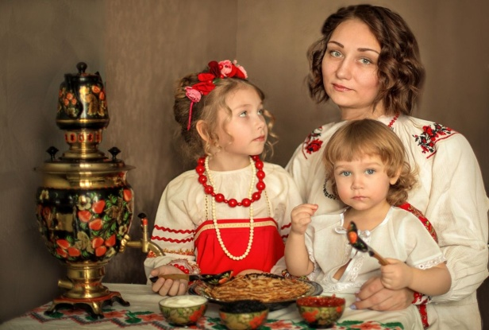
«Один – много»
Не одна ложка, а много... (ложек). Не один павлин, а много...
(павлинов). Не один барыня, а много... (барынь). Не один поднос, а много... (подносов). Не одна свистулька, а много... (свистулек) и т.д.
«Скажи ласково»
Свистулька - свистулечка, кукла - куколка, ложка - ложечка,
лошадь – лошадка, игрушка – игрушечка и т. д.
«Из чего сделаны – какие…» (согласование прилагательных с существительными)
Из фарфора – фарфоровые, из керамики – керамические, из резины - резиновые, из пластмассы – пластмассовые, из железа – железные, из дерева – деревянные, из тряпок – тряпичные, из
глины – глиняные, из соломы – соломенные, из бересты –
берестяные.
Отгадать и выучить загадку.
Ростом разные подружки, но похожи друг на дружку.
Все они сидят друг в дружке, но всего одна игрушка.
(Матрешка)
Прочитать «Игрушкины частушки».
Наши руки крендельком, щеки будто яблоки.
С нами издавна знаком весь народ на ярмарке.
Мы игрушки расписные, хохотушки вятские —
Щеголихи слободские, кумушки посадские.
Дымковские барышни всех на свете краше,
А гусары-баловни — кавалеры наши.

